МАОУ Казанцевская СОШ

Мастер-классы по формированию универсальных учебных действий учащихся
(сборник материалов)

2014 г.

Арзамасов С.В., организатор ОБЖ
Методика взаимопередачи тем
Методика предназначена для изучения нового материала.
Основная идея организации проста. Ученикам необходимо освоить какой-либо раздел (блок) учебной программы. Каждый ученик должен одну или несколько тем изучить самостоятельно, а часть тем получить от других учеников. Соответственно, темы, которые он освоил самостоятельно, он должен передать своим товарищам. Самостоятельно изученные темы в обязательном порядке сдаются учителю. (Схема).
Под темой понимается определённым образом оформленный текст, к которому подобраны три группы задач, упражнений, вопросов и т.д., с объёмом примерно 3-5 страниц в гуманитарных дисциплинах и 1-3 страницы в точных дисциплинах.
Прорабатывая текст, ученик в итоге получает подробнейший (поабзацный) план изучаемой темы и решения задач (вопросов) первой и второй групп этой темы. И только после этого тема сдаётся учителю. Учитель проверяет не только уровень освоения темы, но и готовит ученика к роли учителя, которую ему придётся выполнять при обучении другого.
Взаимодействие учеников организуется следующим образом. Один ученик восстанавливает другому по частям (по своему плану) содержание своей темы, после каждой части проверяет уровень понимания и задает вопросы (или предлагает решить задачи) первой группы. После этого ученик, который находится в позиции учащегося, записывает заголовок этой части. В результате совместной работы у напарника в тетради появляется подробнейший план темы. После этого ученики меняются ролями. Обучив друг друга, каждый из учеников самостоятельно приступает к выполнению упражнений второй группы. А далее они проверяют друг друга.
Таким образом, работа по методике требует особого запуска со стороны учителя. Для обеспечения работы, ему необходимо проверить, как каждый ученик самостоятельно изучил свою тему, а это, как правило, требует немало времени. Далее работа организуется командиром сводного отряда.

Метапредметные умения:
- умение работать самостоятельно, в паре и группе;
- умение понимать текст (составлять план, отвечать на вопросы, понимать смысл);
- умение держать позиции «учитель»-«ученик».

Личностные результаты:
- умение принять позицию, мнение другого ученика;
- умение организовать собственную деятельность;
- умение увидеть свои дефициты и восполнить их разными средствами.
Рефлексия деятельности дает возможность осмысления способов и приемов работы с учебным материалом, поиска наиболее рациональных. Этот вид рефлексивной деятельности приемлем на этапе проверки домашнего задания, защите проектных работ. Например, «лесенка успеха»-у детей на партах лежат карточки с изображением лесенки. Дается задание:
- Поставь значок * или +на ту или иную ступеньку в зависимости от того, как по- твоему мнению у тебя выполнено домашнее задание.
Рефлексия содержания учебного материала используется для выявления уровня осознания содержания пройденного. Эффективен прием незаконченного предложения.
В конце урока каждый оценивает свой вклад в достижение поставленных в начале урока целей, свою активность, эффективность работы класса, увлекательность и полезность выбранных форм работы. Ребята по кругу высказываются одним предложением, выбирая начало фразы из рефлексивного экранана доске:
- Сегодня я узнал…
- Было интересно…
- Было трудно…
- Я выполнял задания…
- Я понял, что…
- Теперь я могу…
- Я почувствовал, что…
- Я приобрел…
- Я научился…
- У меня получилось …
- Я смог…
- Меня удивило…

Таким образом, в практике работы самостоятельная работа учащихся организуется с помощью разнообразных методик работы в парах. Такая деятельность учащихся позволяет им прочно усвоить учебную информацию, развивает самостоятельность и организованность, умение себя контролировать, общаться с партнером по учебе. Эффективность такой работы зависит от того, как учащиеся овладели приемами работы в паре. Учитель постепенно может включать в традиционный урок элементы коллективных учебных занятий.
Алгоритм работы в паре по методике взаимопередачи тем
- Самостоятельное изучение темы учеником.
- Запишите название и номер темы у себя в тетради.
- Изучите первый абзац, озаглавьте его, заглавие запишите в тетрадь.
- Выполните задание первой группы, заглавие запишите в тетрадь.
- Изучите следующий абзац, озаглавьте его, заглавие запишите в тетрадь, выполните задания, относящиеся к этому абзацу и т.д.
- Выполните задание второй группы, которые направлены на понимание всей темы.
- Сдайте тему учителю.
- Работа в паре.
- Восстановите напарнику содержание и смысл первого пункта своего плана.
- Объясните напарнику сложные моменты этого пункта.
- Задайте своему напарнику вопросы на понимание содержания первого пункта плана.
- Предложите выполнить задания первой группы к этому пункту.
- Предложите напарнику записать в тетрадь заглавие первого пункта плана, объясняя сложные места. Проверьте уровень понимания, выполнение напарником заданий первой группы. Запишите заглавие пункта в тетрадь напарнику. И т.д.
- Поменяйтесь ролями. Теперь напарник учит тебя своей теме.
- Обменяйтесь заданиями второй группы. Самостоятельно выполните их.
- Проверьте друг у друга правильность выполнения заданий второй группы.
- Поблагодарите друг друга за работу.
- Смена напарника.
- При необходимости передайте полученную тему другому напарнику (см.пункт 2).
- Или изучайте следующую тему самостоятельно (см.пункт 1).

Деятельностный подход в обучении
Тема № 1
Многие годы традиционной целью школьного образования было овладение системой знаний, составляющих основу наук. Память учеников загружалась многочисленными фактами, именами, понятиями. Именно поэтому выпускники российских школ по уровню фактических знаний заметно превосходят своих зарубежных сверстников. Однако результаты проводимых международных сравнительных исследований заставляют насторожиться и задуматься. Российские школьники лучше учащихся многих стран выполняют задания репродуктивного характера, отражающие овладение предметными знаниями и умениями. Однако их результаты ниже при выполнении заданий на применение знаний в практических, жизненных ситуациях, содержание которых представлено в необычной, нестандартной форме, в которых требуется провести анализ или их интерпретацию, сформулировать вывод или назвать последствия тех или иных изменений. Поэтому вопрос о качестве знаний образования был и остаётся актуальным.
Вопросы 1 группы:
- Задания какого характера российские школьники выполняют лучше?
- При выполнении каких заданий их результаты ниже учащихся многих стран?

Качество образования на современном этапе понимается как уровень специфических, надпредметных умений, связанных с самоопределением и самореализацией личности, когда знания приобретаются не «впрок», а в контексте модели будущей деятельности, жизненной ситуации, как «научение жить здесь и сейчас». Необходимыми становятся не сами знания, а знания о том, как и где их применить. Но ещё важнее знание о том, как информацию добывать, интерпретировать, преобразовывать.А это – результаты деятельности.Процесс учения - это процесс деятельности ученика, направленный на становление его сознания и его личности.
Вопросы 1 группы:
- Как понимается качество образования на современном этапе?
- Что такое процесс учения?

Вопрос 2 группы:
- Почему вопрос о качестве образования сегодня актуален?

Тема № 2
Учитывая, что движущей силой развития ребенка является деятельность, необходимо организовывать учебно-воспитательный процесс на основе деятельностного подхода, когда ребёнок не получает знания в готовом виде, а добывает их сам в процессе собственной учебно-познавательной, исследовательской деятельности(при пассивном восприятии учебного материала развития не происходит). Еще Сократ говорил о том, что научиться играть на флейте можно только, играя самому.
Вопросы 1 группы:
- Что является движущей силой развития ребенка?
- Как организовать учебно-воспитательный процесс?

Именно деятельностный подход наиболее адекватно и полно раскрывает основные закономерности формирования новых психологических способностей человека, позволяет успешно проектировать образовательный процесс.Он тесно связан с формированием ключевых компетенций, то есть готовностью учащихся использовать полученные знания и способы деятельности в реальной жизни для решения практических задач.
Вопросы 1 группы:
1. Что позволяет формировать деятельностный подход?

Вопрос 2 группы:
- Что лежит в основе деятельностного подхода?

Тема № 3
Концепцию «учения через деятельность» предложил американский учёный Д. Дьюи. Им были определены основные принципы деятельностного подхода в обучении:
- учёт интересов учащихся;
- учение через обучение мысли и действию;
- познание и знание-следствие преодоления трудностей;
- свободная творческая работа и сотрудничество.
В отечественной педагогике и психологии теория деятельности формировалась благодаря исследованиям Л.С.Выготского, А.Н.Леонтьева, Д.Б.Эльконина, П.Я.Гальперина, В.В.Давыдова. Согласно теории Л.С. Выготского, А.Н. Леонтьева и их последователей, процессы обучения и воспитания не сами по себе непосредственно развивают человека, а лишь тогда, когда они имеют деятельностные формы.
При этом новая технология, новый способ организации обучения не разрушает «традиционную» систему деятельности, а преобразовывает её, сохраняя всё необходимое для реализации новых образовательных целей.
Вопросы 1 группы:
- Какие ученые развивали теорию деятельностного подхода?

Целью процесса обучения становится обучение разным видам деятельности, создание условий для формирования мотивированной компетентной личности.
Обучать деятельности - значит делать учение мотивированным, учить ребенка самостоятельно ставить перед собой цель и находить пути и средства ее достижения (т.е. оптимально организовывать свою деятельность), помогать ребенку формировать у себя умения контроля и самоконтроля, оценки и самооценки.
Вопросы 1 группы:
- Что является целью процесса обучения?
- Что значит обучать деятельности?

Вопрос 2 группы:
- В чем суть новых технологий, способов организации обучения?

Тема № 4
Способность учащегося самостоятельно успешно усваивать новые знания, формировать умения и компетентности, включая самостоятельную организацию этого процесса, т. е. умение учиться, обеспечивается тем, что универсальные учебные действия как обобщенные действия открывают учащимся возможность широкой ориентации как в различных предметных областях, так и в строении самой учебной деятельности.
Вопросы 1 группы:
1. Чем обеспечивается умение учащегося учиться?

Для успешного протекания учебной деятельности необходимы:
• наличие у детей познавательного мотива (желания узнать, открыть, научиться) и конкретной учебной цели (понимания того, что именно нужно выяснить, освоить);
• выполнение учениками определённых действий для приобретения недостающих знаний;
• выявление и освоение учащимися способа действия, позволяющего осознанно применять приобретённые знания;
• формирование у школьников умения контролировать свои действия включение содержания обучения в контекст решения значимых жизненных задач.
Вопросы 1 группы:
1. Что необходимо для учебной деятельности?

Вопрос 2 группы:
- Что позволяет обеспечить успешность учебной деятельности учащихся?

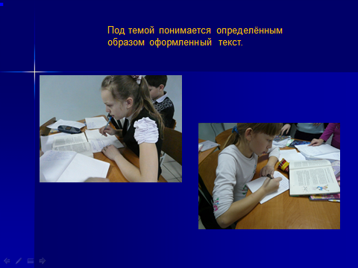

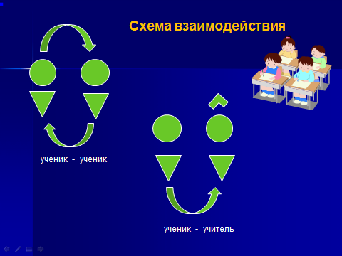

Ряполова Т.М., учитель русского языка и литературы
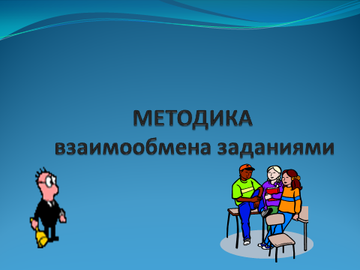

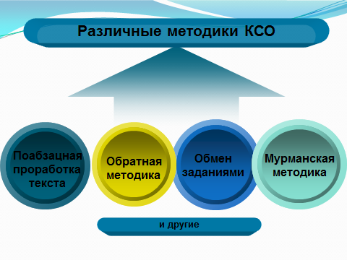
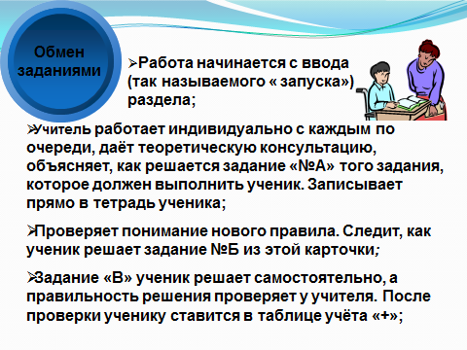
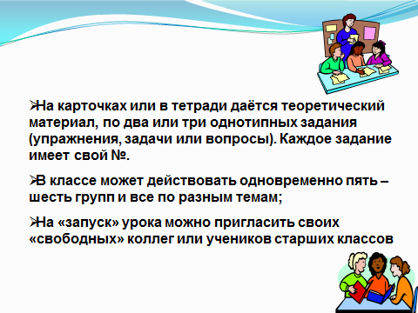

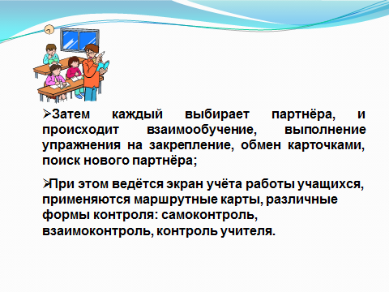
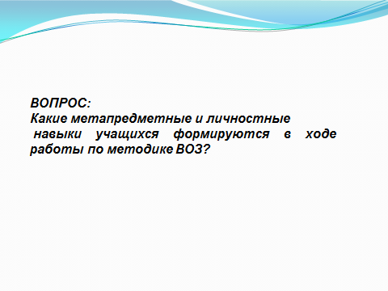

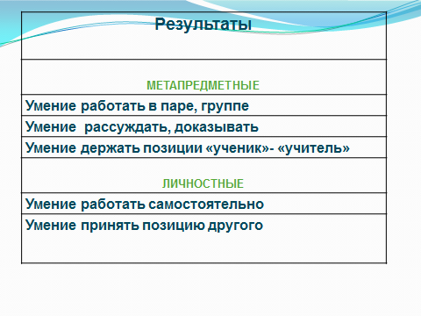

Тимакова Е.С., учитель географии
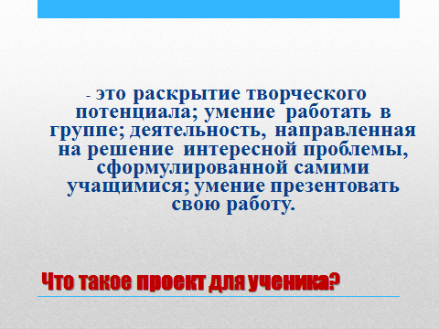

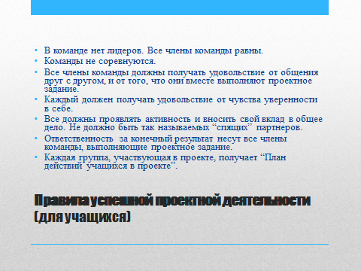

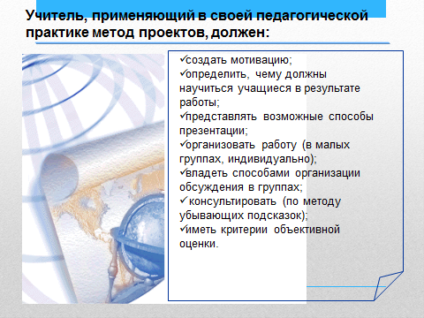

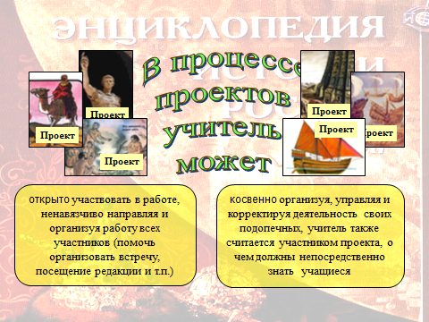

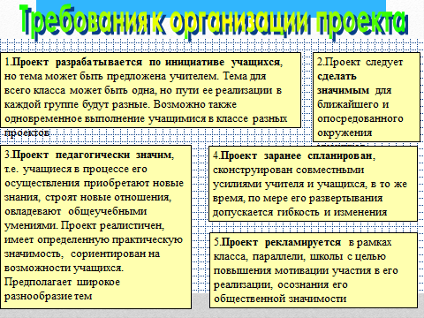

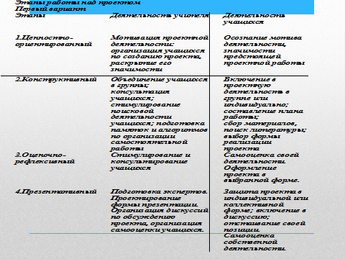
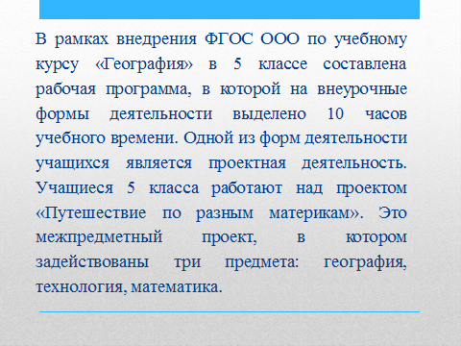

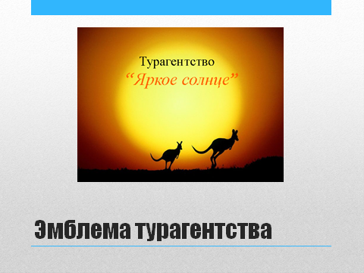

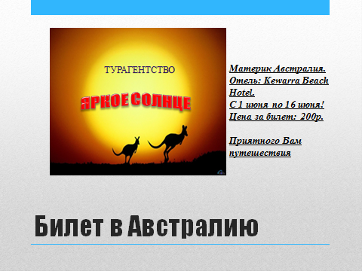

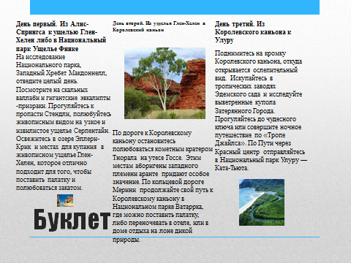

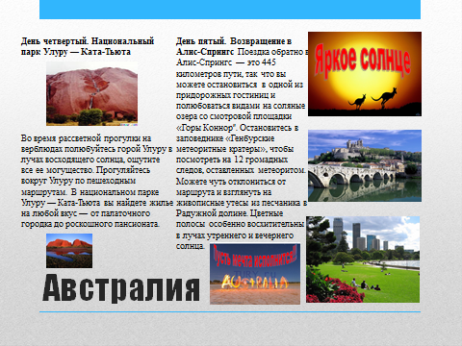
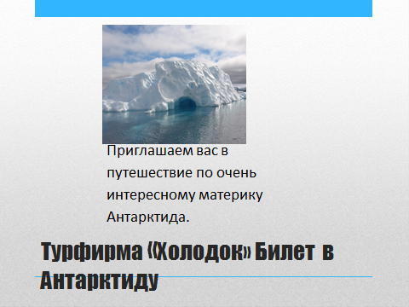

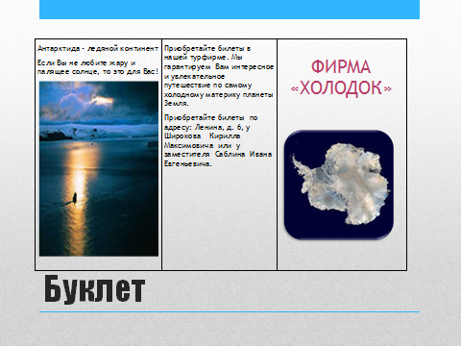
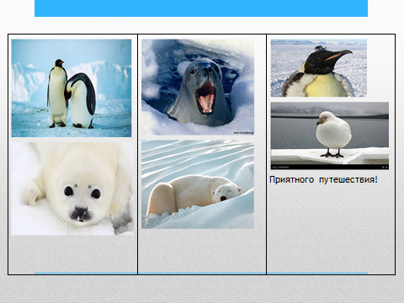

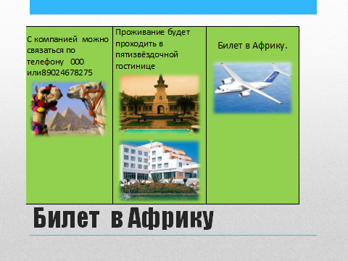
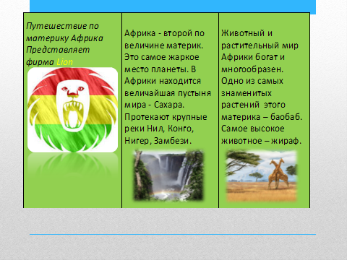

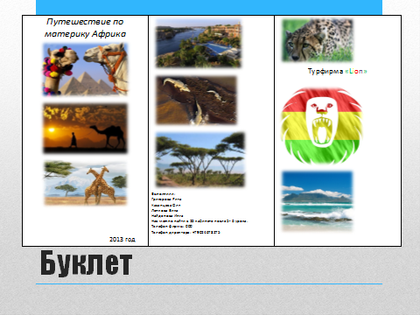
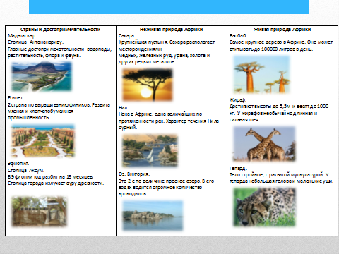

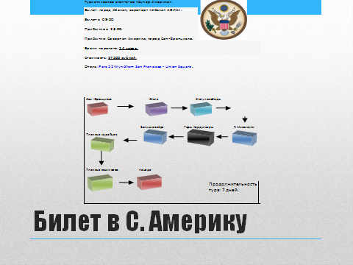
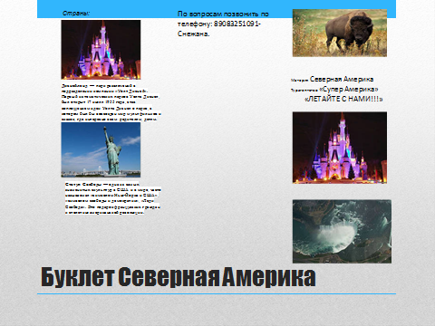

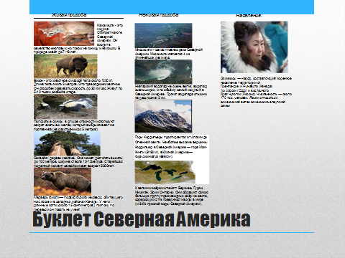
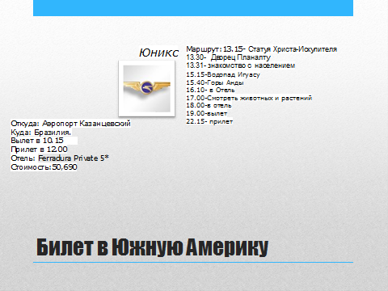

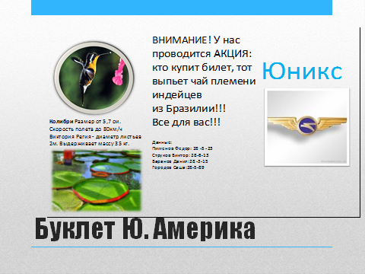
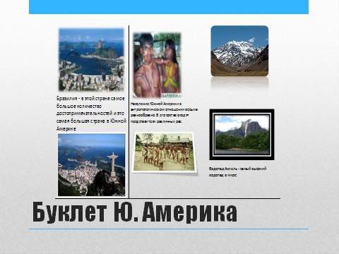

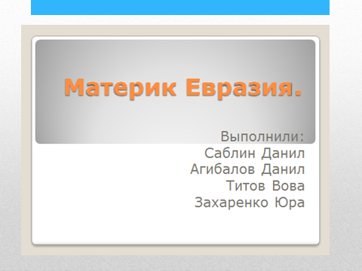

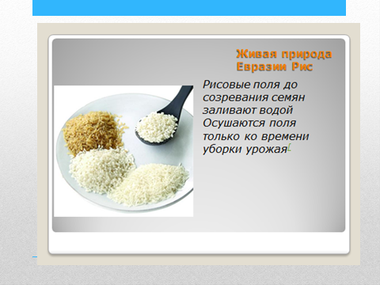
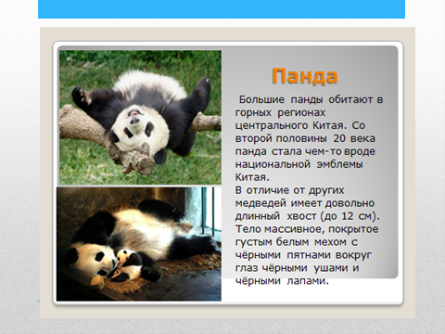

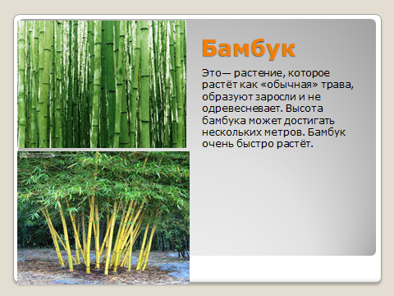
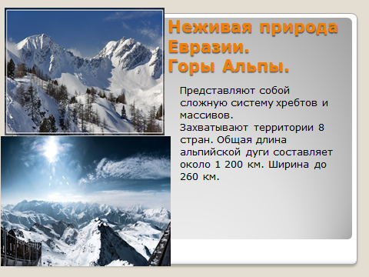

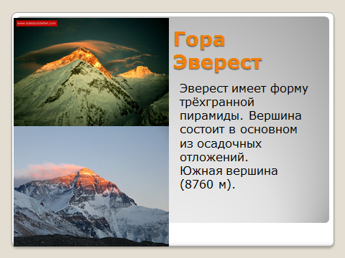
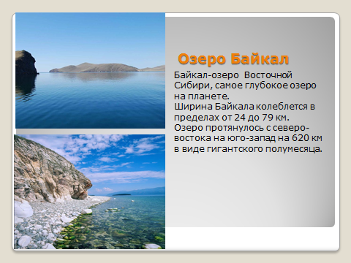

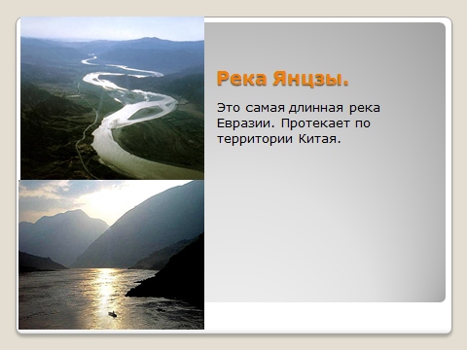
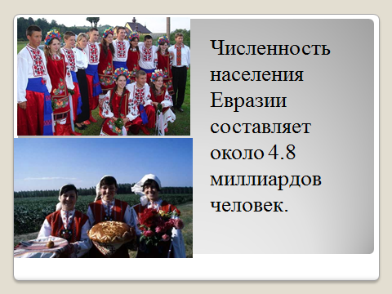

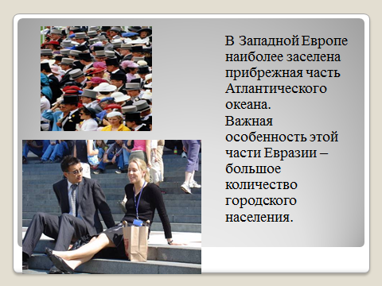
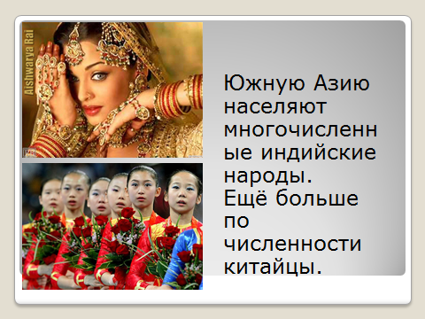

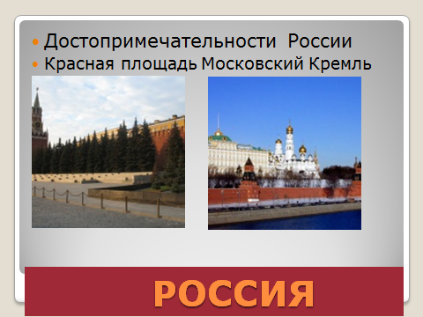
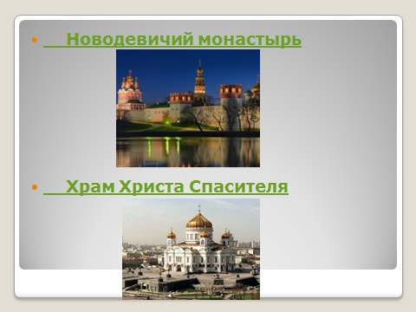

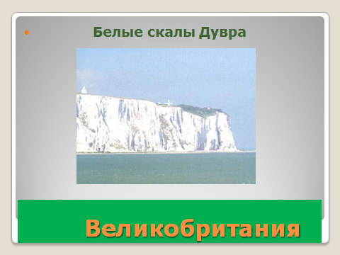
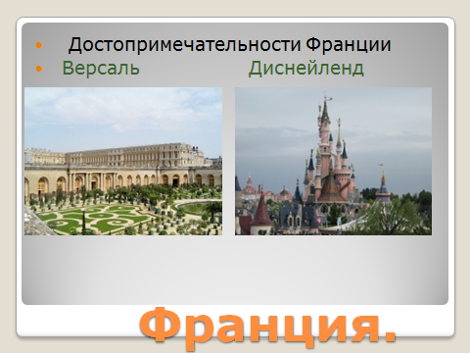

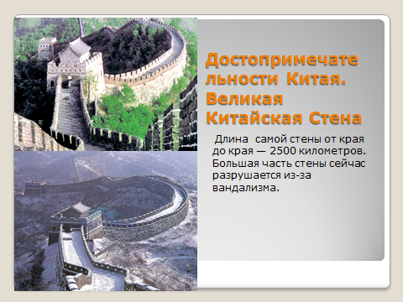
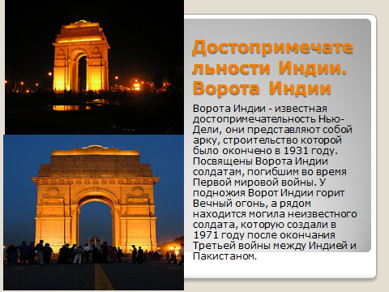

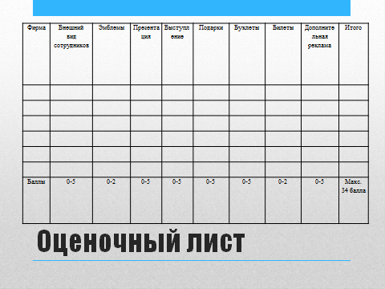

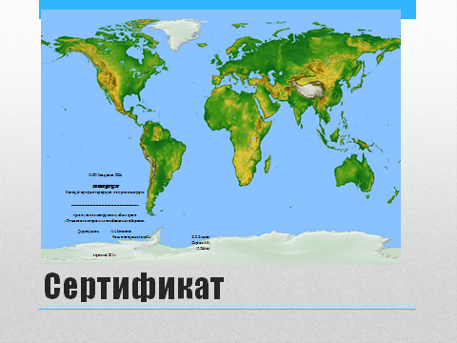
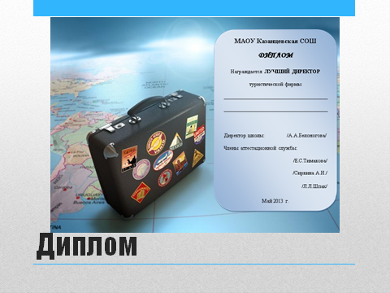

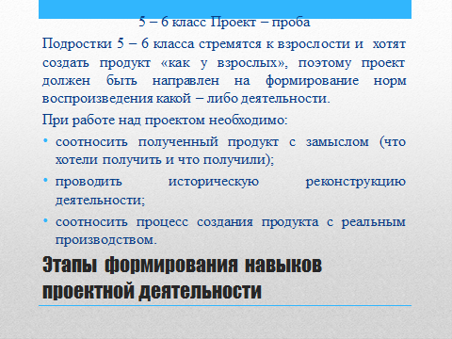
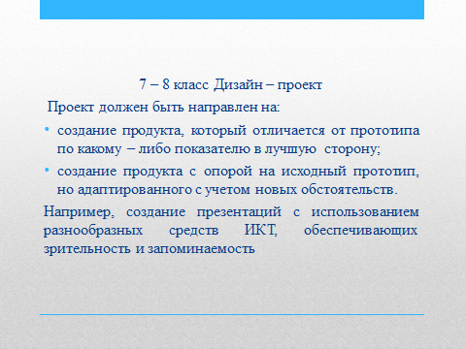

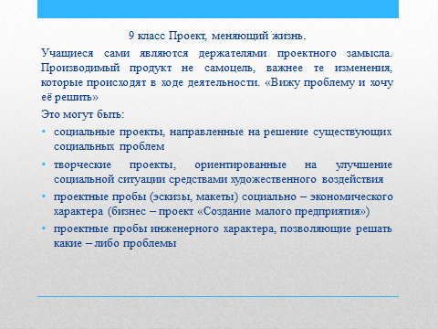
Широкова Т.А., учитель технологии
Мастер-класс
«Применение методики взаимопередачи (ВПТ) на уроках технологии»

Класс: 5
Раздел:«Кулинария»
Тема:«Общие сведения о пище».
Цели урока:

Предметные цели:
  - Способствовать формированию представления об основных функциях питания;
  - способствовать осознанию основных понятий пищевых веществ(белков, жиров, углеводов, витаминов, минеральных веществ, воды);
  - способствовать пониманию закономерности между рациональным питанием и здоровьем.

Метапредметные цели:
Личностные:
  - Способствовать развитию речи учащихся (обогащение и усложнение словарного запаса новыми словами);
  - способствовать формированию и развитию познавательного интереса учащихся к предмету «Технология»;
  - способствовать формированию и развитию самостоятельности и ответственности у учащихся.

Регулятивные:
  - Способствовать овладению основными способами мыслительной деятельности учащихся (умение анализировать, выделять главное при работе с текстом, озаглавливать абзацы);
  - способствовать умению рефлексировать.

Познавательные:
- Способствовать умению формулировать и удерживать учебную задачу.

Коммуникативные:
- Способствовать формированию умения слышать, слушать и понимать партнера, задавать вопросы и отвечать на них. Планировать и согласованно выполнять совместную деятельность, распределять роли, взаимно контролировать действия друг друга, уметь договариваться, вести дискуссию,
- способствовать формированию умения уважать в общении партнера и самого себя.

Оснащение урока:

- кабинет технологии;
- компьютер;
- мультимедийный проектор;
- экран;
- тексты по теме;
- алгоритмы работы с текстом и в паре;
- листы оценивания;
- табло учета.

Структура занятия
№ | Этапы занятия | Действие учителя | Действия учеников | время
1 | Орг.момент | Приветствие:  - Здравствуйте, дорогие гости! Давайте представим, что я ваш учитель технологии, а вы- ученики 5-го класса, и мы с вами изучаем очень интересную и любимую учениками тему: «Кулинария». | Подписать бейджики с именами. | 1 мин.
2 | Целеполагание | Дорогие ребята! Как вы считаете, для чего человеку нужна пища? (показ слайда:3 функции питания). Сейчас мы с вами поработаем с текстами о пищевых веществах (их 6) самостоятельно,а затем в парах будем передавать свою тему другим учащимся после того, как сдадите свою тему на оценку учителю. | Высказывание мнения о необходимости пищи. Просмотр слайдов. | 2 мин.
3 | Установка на работу с текстом по определенной теме (6 тем по названиям пищевых веществ) | Слайд: Алгоритм работы с текстом. Выдать тексты и вопросы к ним. | Выбор командира.  Работа с текстом по алгоритму (самостоятельное изучение темы). | 5 мин.
4 | Прием – сдача тем | Принимает темы у учеников. | Сдают темы учителю. | 12 мин.
5 | Взаимообучение в парах | Слайд: Алгоритм работы по передаче темы. | Работа в парах (обучение друг друга). | 10 мин.
6 | Смена пар. Взаимообучение в парах | Слайд: Алгоритм работы по передаче темы. | Работа в парах (обучение друг друга). | 10 мин.
7 | Подведение итогов занятия. Рефлексия. | Раздать оценочные листы. | Оценить себя. | 1мин

Оценочный лист ученика(цы)____________________________
Тема_________________________________

Планируемые результаты |  | В баллах
 |  | За каждое умение(тему) | итого
Предметные  Сдача тем об основных пищевых веществах | Белки
 | Жиры
 | Углеводы
 | Витамины
 | Минер.вещества
 | Вода
Регулятивные | Выделять главное при работе с текстом
 | Озаглавливать абзацы
 | Умение оценивать
Познавательные | Поиск и выделение необходимой информации
Коммуникативные | Умение задавать вопросы
 | Умение отвечать на вопросы
 | Умение выполнять совместную деятельность
Всего

Оценочный лист
Планируемые результаты  в баллах |  | Фамилия и имя ученика
Предметные  Макс. -5 баллов  за тему,  итого 30 | Белки
 | Жиры
 | Углеводы
 | Витамины
 | Минер.вещества
 | Вода
Регулятивные  Макс. - 5 баллов за умение | Умение рефлексировать
 | уметь выполнять самооценку на основе критерия успешности учебной деятельности
Познаватель  ные  Макс. – 5 баллов за умение | поиск и выделение необходимой информации
 | выделять главное при работе с текстом
 | озаглавливать абзацы
Коммуникатив  ные  Макс. - 5 баллов за умение | Умение задавать вопросы
 | Умение отвечать на вопросы
 | Взаимно контролировать действия друг друга
Всего 40

Оценив работу в баллах, переводим их в уровень сформированности универсальных учебных действий учащихся.

Вариант оценивания:

15-20 баллов– низкий уровень сформированности УУД; оценка «3»
30 баллов – средний уровень сформированности УУД; оценка «4»
40 баллов– высокий уровень сформированности УУД; оценка «5»

Этот инструмент для оценки используется учителем в процессе наблюдения за действиями учащихся.Также можно предложить оценочный лист ученикам для самооценки своей работы. Оценивая свою работу по заданным критериям, ученик может избежать некоторых ошибок и тем самым получить более высокий результат. Он сам может сделать вывод, что получилось в его работе, а что нет. В следующей работе учащиеся будут учитывать свои ошибки.

Шкала оценивания:
5 баллов – владеет в совершенстве, проявляет данное умение в любой новой ситуации;
4 балла – в основном владеет умением, но проявляет его чаще в стандартных (типичных) ситуациях и редко в новых;
3 балла – на среднем уровне владеет умением, не во всех ситуациях проявляет его, часто в стандартных (типичных);
2 балла – слабо владеет умением, проявляет его редко в стандартных (типичных) ситуациях;
1 балл – умением практически не владеет, проявляет его в единичных ситуациях;
0 баллов – не владеет умением, не проявляет его ни в каких ситуациях.

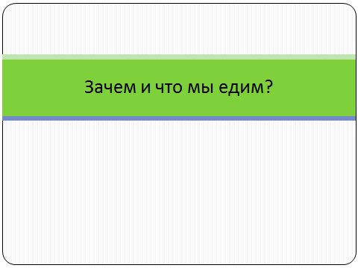

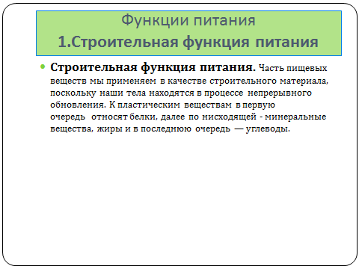
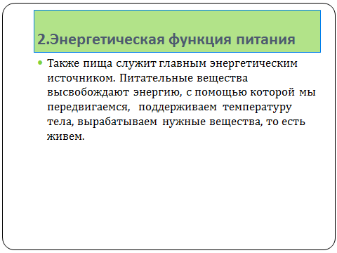

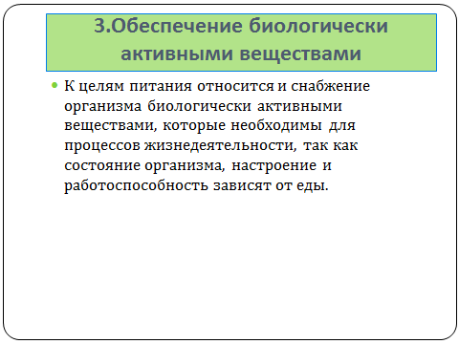

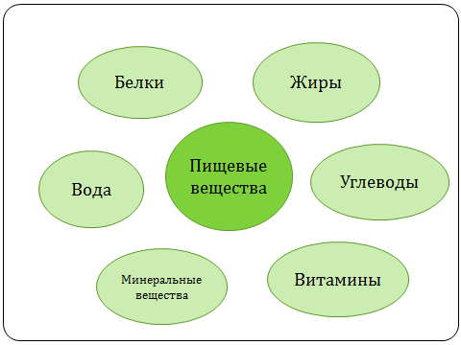

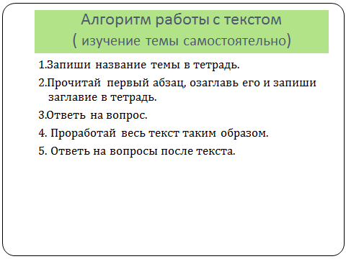

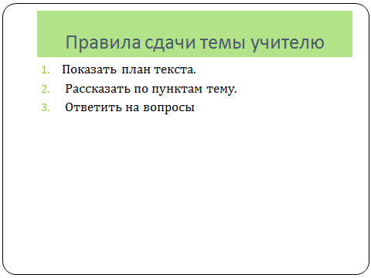

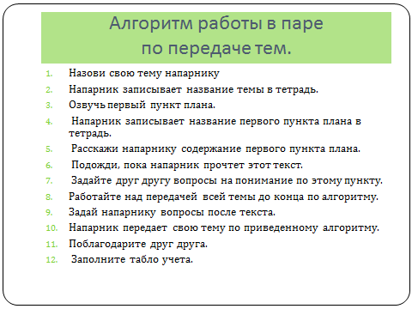

Шпак Л.Л., учитель русского языка и литературы
Прием проблематизации при проектировании
Текст
Путешествуя по Англии, Шерлок Холмс никак не мог понять, почему на улицах такая тишина. Ни ограблений, ни драк, ни убийств, даже детей не слышно.
«Странно все это», - крутилась мысль в голове детектива.
Когда Холмс вышел на главную площадь, то очень удивился, увидев на лавочке одиноко сидящего человека.
- Здравствуйте, уважаемый! – поздоровался сыщик с незнакомцем.
- И вам день добрый, – глухо ответил мужчина.
Говорил он непонятно, запутывая слова, как будто не мог отвлечься от своих мыслей.
- Скажите, пожалуйста, – начал Шерлок Холмс, – а почему на улицах так тихо?
- Парламент получил письмо из США, в котором сказано следующее: если будет получен ответ на вопрос, заданный в письме, то с нами заключат союз, а если нет – то быть войне.
- Что за вопрос? – полюбопытствовал сыщик.
- Вот, – сказал мужчина и протянул листок, который на протяжении всего разговора держал в руке.
Заголовок гласил: «Лексика русского языка», а под ним – список слов.
- Необходимо разбить эти слова на группы, – пояснил собеседник. – Нужно найти профессионализмы, неологизмы, историзмы.
Шерлок Холмс несколько минут молчал, а потом достал из внутреннего кармана пиджака блокнот и переписал слова.
- Я иду в парламент. Кажется, я знаю ответ на вопрос, – с этими словами он направился в сторону парламента.
Войдя в здание, Шерлок Холмс, не мешкая, подошел к столу, за которым сидели пять серьезных мужчин, и протянул им свой листок.
- Вот ответ на вопрос.
А на листке было написано …

Лексика русского языка
Профессионализмы | Неологизмы | Историзмы

Уравнение, спам, актив, урядник, жонглирование, светец, кредит, гуглить, склероз, файл, ендова, фэйк, мольберт, армяк, хакер, дресс-код, камзол.
Задание.
Восстановите запись Шерлока Холмса сначала самостоятельно, затем обсудите ответ в группе. При обсуждении ответьте на следующие вопросы:
- Как Шерлок Холмс объяснил значение терминов?
- Как Холмс определил, что то или иное слово относится именно к данной группе?

